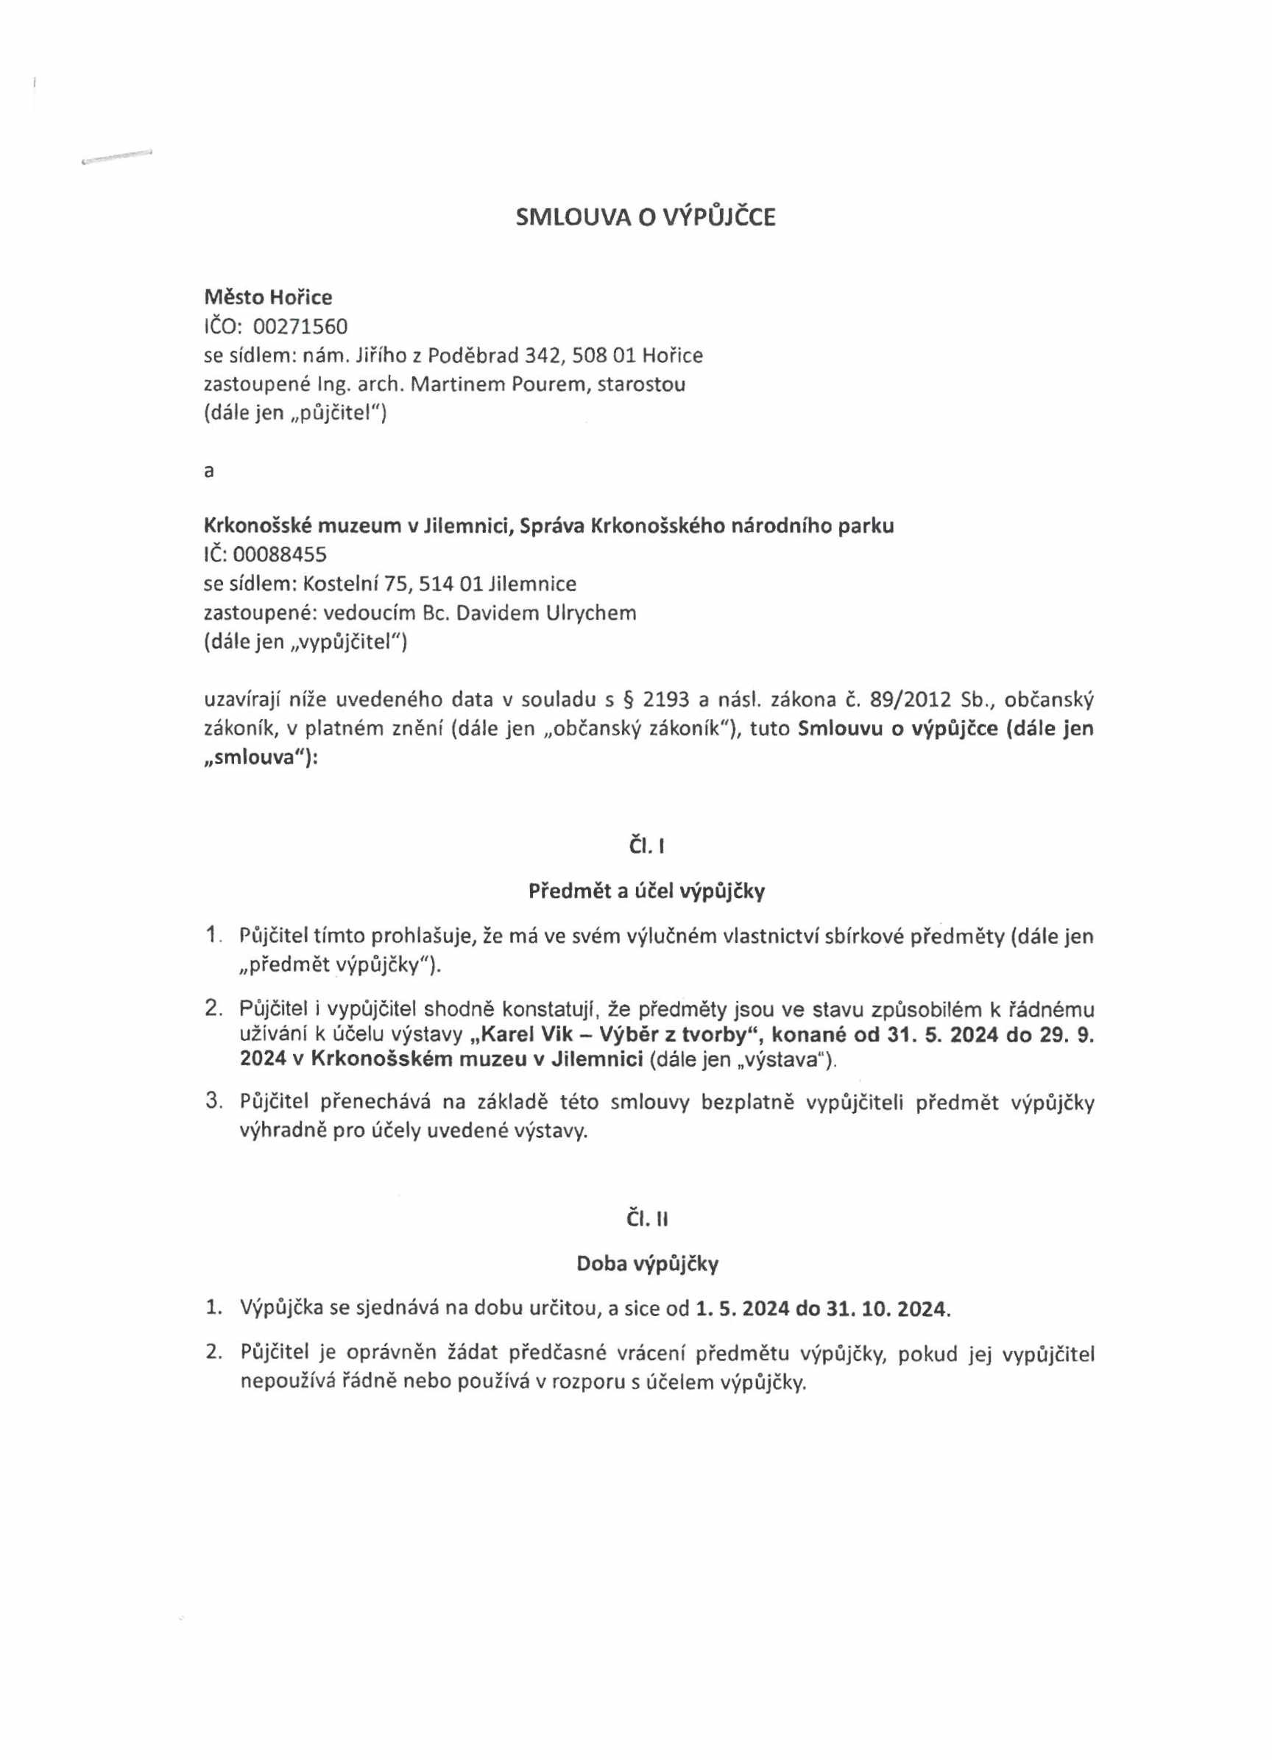

**SMLOUVA O VÝPŮJČCE**

**Město Hořice**

IČO: 00271560

se sídlem: nám. Jiřího z Poděbrad 342, 508 01 Hořice zastoupené Ing. arch. Martinem Pourem, starostou (dále jen „půjčitel")

a

**Krkonošské muzeum v Jilemnici, Správa Krkonošského národního parku**

IČ: 00088455

se sídlem: Kostelní 75, 514 01 Jilemnice zastoupené: vedoucím Bc. Davidem Ulrychem (dále jen „vypůjčitel")

uzavírají níže uvedeného data v souladu s § 2193 a násl. zákona č. 89/2012 Sb., občanský zákoník, v platném znění (dále jen „občanský zákoník"), tuto **Smlouvu o výpůjčce (dále jen**

**„smlouva"):**

**ČI. I**

**Předmět a účel výpůjčky**

1. Půjčitel tímto prohlašuje, že má ve svém výlučném vlastnictví sbírkové předměty (dále jen

„předmět výpůjčky").

2. Půjčitel i vypůjčitel shodně konstatují, že předměty jsou ve stavu způsobilém k řádnému užívání k účelu výstavy **„Karel Vik - Výběr z tvorby**, konané od 31. 5. 2024 do 29. 9. 2024 v Krkonošském muzeu v Jilemnici** (dále jen „výstava ').

3. Půjčitel přenechává na základě této smlouvy bezplatně vypůjčiteli předmět výpůjčky výhradně pro účely uvedené výstavy.

**ČI. II**

**Doba výpůjčky**

**1.** Výpůjčka se sjednává na dobu určitou, a sice od **1. 5. 2024 do 31.10. 2024.**

2. Půjčitel je oprávněn žádat předčasné vrácení předmětu výpůjčky, pokud jej vypůjčitel nepoužívá řádně nebo používá v rozporu s účelem výpůjčky.

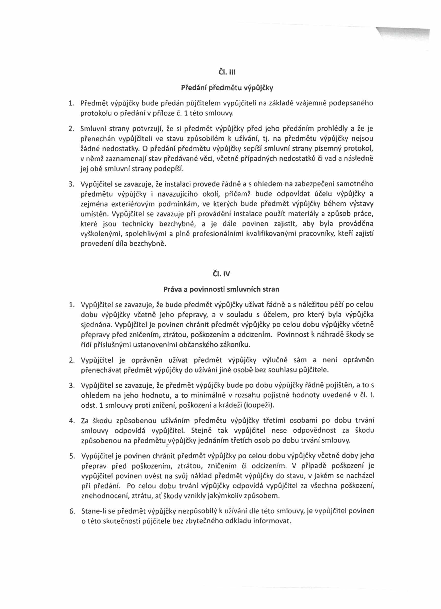

**ČI. Ill**

**Předání předmětu výpůjčky**

1. Předmět výpůjčky bude předán půjčitelem vypůjčiteli na základě vzájemně podepsaného protokolu o předání v příloze č. 1 této smlouvy.

2. Smluvní strany potvrzují, že si předmět výpůjčky před jeho předáním prohlédly a že je přenechán vypůjčiteli ve stavu způsobilém k užívání, tj. na předmětu výpůjčky nejsou žádné nedostatky. O předání předmětu výpůjčky sepíší smluvní strany písemný protokol, v němž zaznamenají stav předávané věci, včetně případných nedostatků či vad a následně jej obě smluvní strany podepíší.

3. Vypůjčitel se zavazuje, že instalaci provede řádně a s ohledem na zabezpečení samotného předmětu výpůjčky i navazujícího okolí, přičemž bude odpovídat účelu výpůjčky a zejména exteriérovým podmínkám, ve kterých bude předmět výpůjčky během výstavy umístěn. Vypůjčitel se zavazuje při provádění instalace použít materiály a způsob práce, které jsou technicky bezchybné, a je dále povinen zajistit, aby byla prováděna vyškolenými, spolehlivými a plně profesionálními kvalifikovanými pracovníky, kteří zajistí provedení díla bezchybně.

**ČI. IV**

**Práva a povinnosti smluvních stran**

1. Vypůjčitel se zavazuje, že bude předmět výpůjčky užívat řádně a s náležitou péčí po celou dobu výpůjčky včetně jeho přepravy, a v souladu s účelem, pro který byla výpůjčka sjednána. Vypůjčitel je povinen chránit předmět výpůjčky po celou dobu výpůjčky včetně přepravy před zničením, ztrátou, poškozením a odcizením. Povinnost k náhradě škody se řídí příslušnými ustanoveními občanského zákoníku.

2. Vypůjčitel je oprávněn užívat předmět výpůjčky výlučně sám a není oprávněn přenechávat předmět výpůjčky do užívání jiné osobě bez souhlasu půjčitele.

3. Vypůjčitel se zavazuje, že předmět výpůjčky bude po dobu výpůjčky řádně pojištěn, a to s ohledem na jeho hodnotu, a to minimálně v rozsahu pojistné hodnoty uvedené v čl. I. odst. 1 smlouvy proti zničení, poškození a krádeži (loupeži).

4. Za škodu způsobenou užíváním předmětu výpůjčky třetími osobami po dobu trvání smlouvy odpovídá vypůjčitel. Stejně tak vypůjčitel nese odpovědnost za škodu způsobenou na předmětu výpůjčky jednáním třetích osob po dobu trvání smlouvy.

5. Vypůjčitel je povinen chránit předmět výpůjčky po celou dobu výpůjčky včetně doby jeho přeprav před poškozením, ztrátou, zničením či odcizením. V případě poškození je vypůjčitel povinen uvést na svůj náklad předmět výpůjčky do stavu, v jakém se nacházel při předání. Po celou dobu trvání výpůjčky odpovídá vypůjčitel za všechna poškození, znehodnocení, ztrátu, ať škody vznikly jakýmkoliv způsobem.

6. Stane-li se předmět výpůjčky nezpůsobilý k užívání dle této smlouvy, je vypůjčitel povinen o této skutečnosti půjčitele bez zbytečného odkladu informovat.

7. V případě, že vypůjčitel poruší své závazky vyplývající z této smlouvy, je povinen na žádost půjčitele předmět výpůjčky okamžitě vrátit.

8. Po uplynutí sjednané doby dle této smlouvy, či v případě předčasného vrácení předmětu výpůjčky, je vypůjčitel povinen vrátit předmět výpůjčky půjčiteli bez zbytečného odkladu. O vrácení předmětu výpůjčky sepíší smluvní strany písemný protokol podepsaný oběma smluvními stranami, v němž zaznamenají stav předávané věci, včetně případných nedostatků či vad.

**ČI. V**

**Platnost a účinnost smlouvy**

1. Tato smlouva nabývá platnosti a účinnosti dnem jejího podpisu oběma smluvními stranami s výjimkou případu, kdy se povinně zveřejňuje v registru smluv v souladu se zákonem č. 340/2015 Sb.. V takovém případě smlouva nabývá účinnosti dnem zveřejnění v registru smluv.

2. Půjčitel prohlašuje, že uzavření této smlouvy bylo schváleno usnesením Rady města Hořice č. RM11/9/2024 dne 29. 4. 2024.

**ČI. VI**

**Závěrečná ustanovení**

1. Změny této smlouvy lze činit pouze po dohodě obou smluvních stran písemnou formou.

2. Tato smlouva, jakož i práva a povinnosti vzniklé na základě této smlouvy nebo v souvislosti s ní, se řídí občanským zákoníkem a ostatními právními předpisy České republiky.

3. Smluvní strany po přečtení této smlouvy prohlašují, že souhlasí s jejím obsahem, a na důkaz této svobodné vůle připojují níže své podpisy.

4. Tato smlouva je vyhotovena a podepsána ve dvou stejnopisech, z nichž jeden obdrží půjčitel a druhý vypůjčitel.

V Hořicích dne 30. 4. 2024 V *.LhéstSMM*!/dne *£-*>£-/*

**Město Hořice**

FT ~

*^f*

Půjčitel Vypůjčitel

Správa Krkonošského národního parku Krkonošské muzeum

Kosicím' 75, Jilemnice 514 01

1C: 000 88 455 DIČ’: CZ00088455

